네트워크 포렌식 스터디

CERT-IS

양윤지

19.11.06.수요일

7장 HTTP 컨텐츠 분석

HTTP 패킷 내에 포함된 그림파일 추출 (‘wireshark’+’networkMiner’)

0. chapter_7.pcap 파일 분석

**Wireshark

*포트: 80(HTTP)

*HTTP 접속 정보(순서대로): [File]-[Export]-[Objects]-[HTTP]

-접속한 페이지의 종류: Concept type

**NetworkMiner

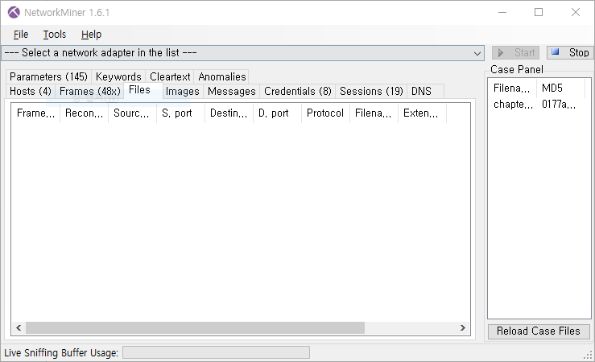

나는 왜 Files에 아무거도 안뜰까?